**操作系统实验报告**

**2024年秋季学期**

|  |  |
| --- | --- |
| **哈尔滨工业大学（威海）计算机科学与技术学院** | |
| **专 业** | 软件工程 |
| **姓 名** | 杨涛 |
| **班 级** | 2211106 |
| **学 号** | 2022211939 |

**哈尔滨工业大学（威海）计算机科学与技术学院**

**操作系统实验报告**

|  |  |  |  |  |  |  |  |  |
| --- | --- | --- | --- | --- | --- | --- | --- | --- |
| 姓 名 | 杨涛 | | 专 业 | 软件工程 | | 指导老师 | | 朴学峰 |
| 班 级 | | 2211106 | | | 学 号 | | 2022211939 | |
| 实验时间 | | 2024.10.14 | | | | | | |
| 实验名称 | | Fork() 系统调用分析 | | | | | | |

* 1. 预习报告(对实验主要内容的认识)

本次实验主要围绕fork()系统调用的使用进行学习与实践。fork()是操作系统中用于创建子进程的系统调用，子进程从父进程复制而来，拥有独立的地址空间。通过实验，我们将编写一个fork.c程序，并通过脚本多次运行该程序，观察并分析父子进程的执行顺序、进程的创建与结束过程，进一步理解进程同步机制如wait()的作用。

* 1. 实验内容（思路，过程，代码解析、运行结果）

1. **新建一个文件夹，用于存放代码和脚本**

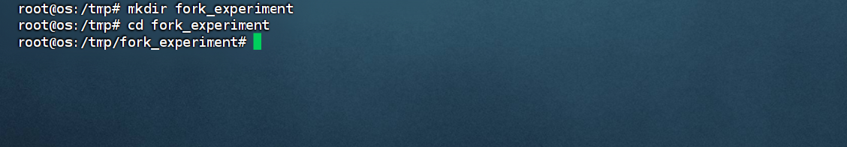

图 1 新建一个文件夹

1. **编写fork.c代码**

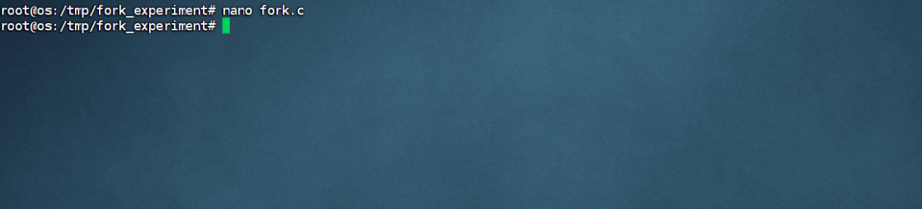

图 2 编写代码

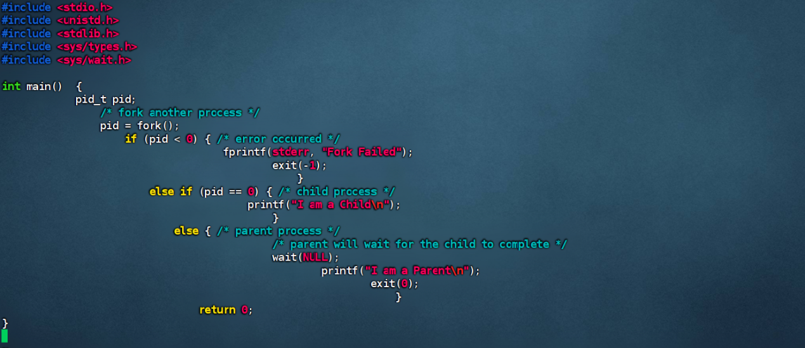

图 3 代码

1. **编译并运行fork.c**

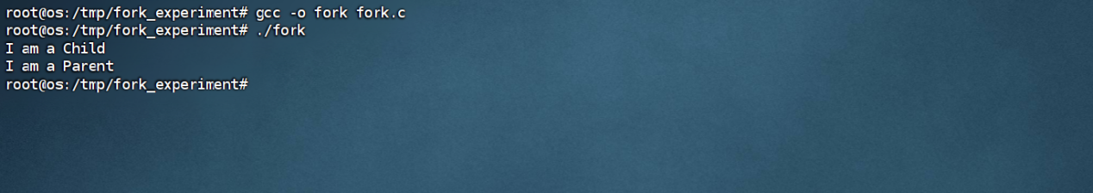

图 4 编译

1. **创建并运行test.sh脚本**

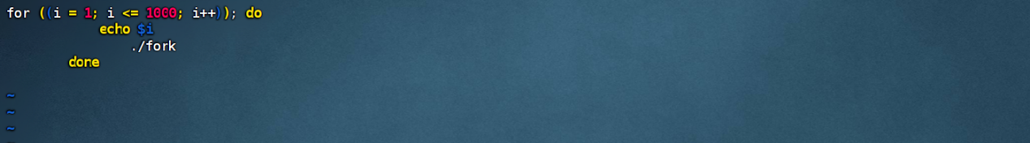

图 5 运行

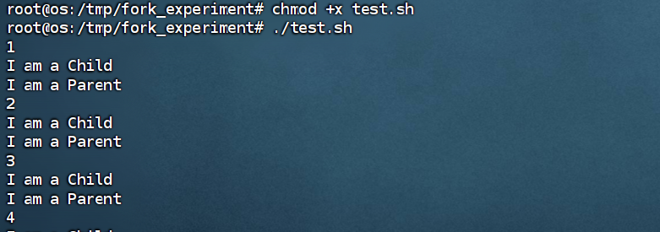

图 6 第一次运行结果

1. **注释wait(NULL)并重新测试**

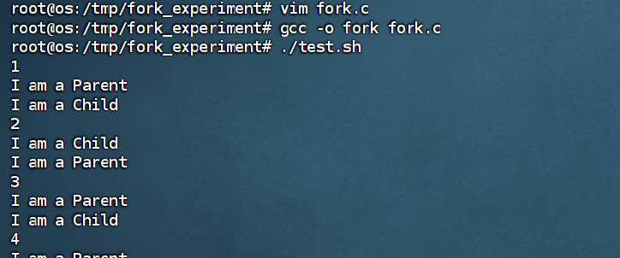

图 7 运行test.sh脚本

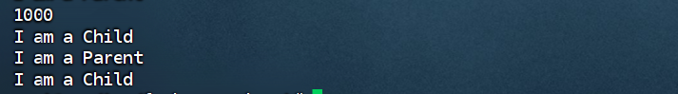

图 8 difference

* 1. 通过实验所掌握的知识点总结

通过本次实验，我掌握了fork()系统调用创建子进程的基本方法，以及wait()函数用于同步父子进程的操作原理。了解了在没有wait()时，父进程结束后子进程可能会成为“孤儿进程”的现象，并学习了如何通过脚本批量运行程序、分析父子进程间的执行顺序和竞争关系。实验中增强了对进程管理和进程调度的理解，为进一步深入学习操作系统打下了基础。